HƯỚNG DẪN CẤU HÌNH WEBSERVER

1. CÀI ĐẶT IIS
- Vào Run enter %SystemRoot%\system32\ServerManager.msc để vào Server management
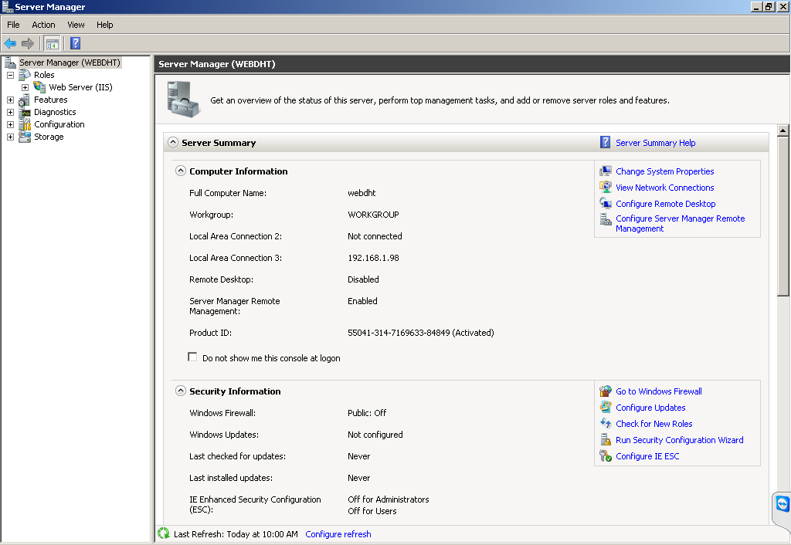
- Chọn Role, thêm role mới để cài đặt
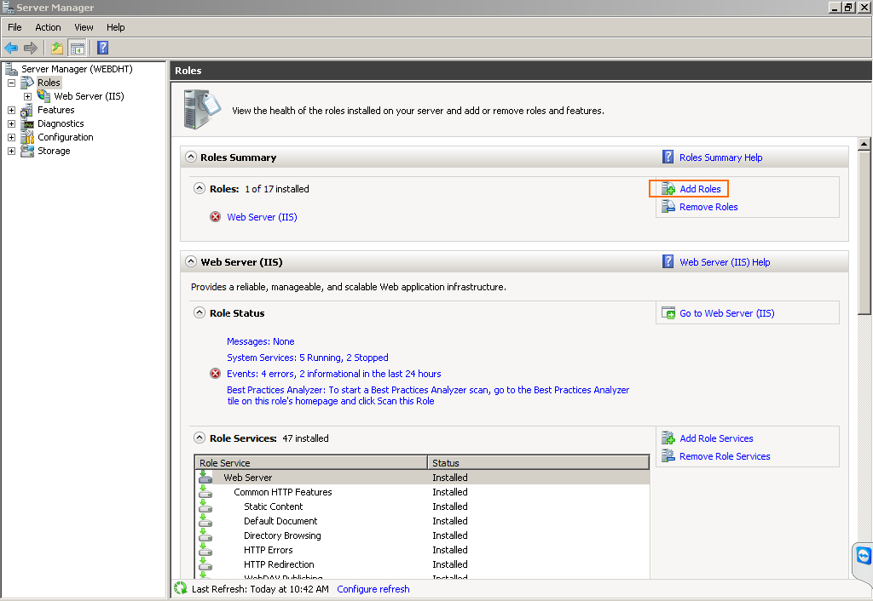
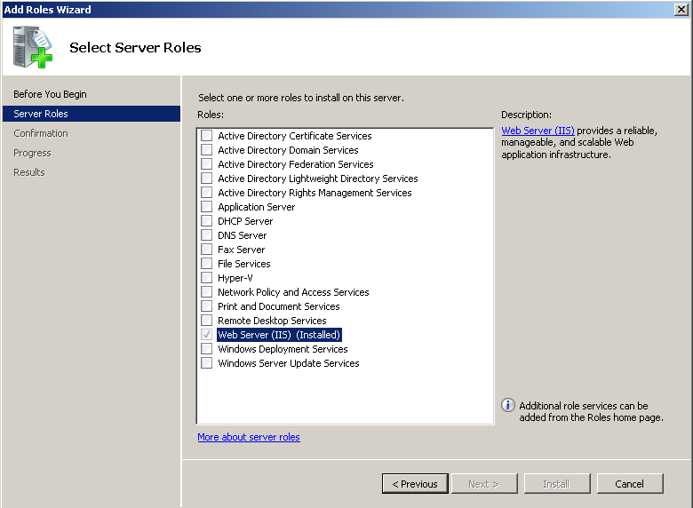
- Trong phần role services
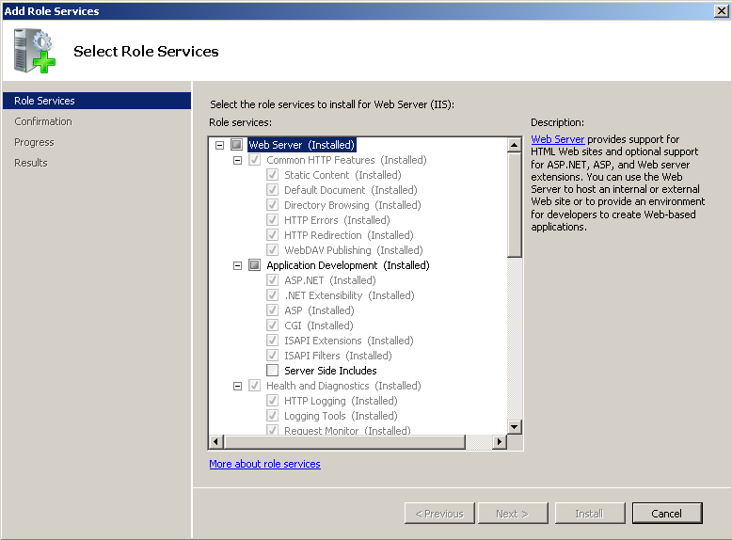

- Sau khi cài đặt thành công, folder inetpub là folder mặc định chứa các trang web của IIS cũng xuất hiện trong system disk.
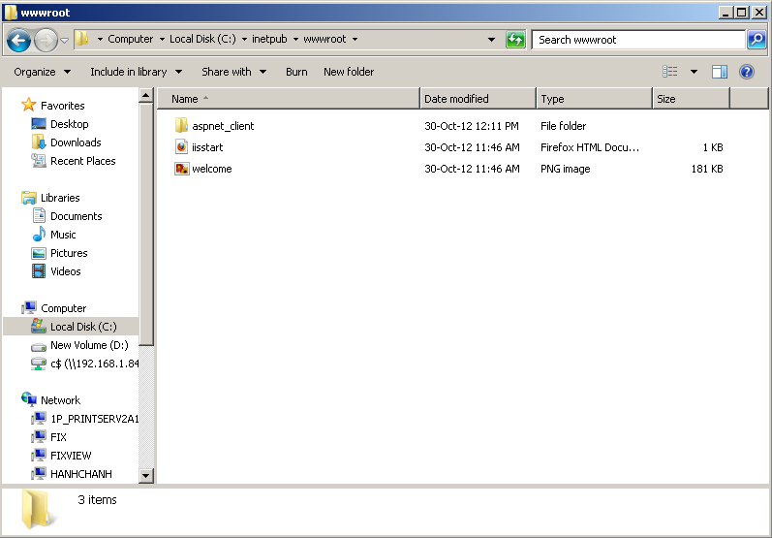

2. CẤU HÌNH IIS
- Vào Run enter %windir%\system32\inetsrv\InetMgr.exe để cấu hình IIS
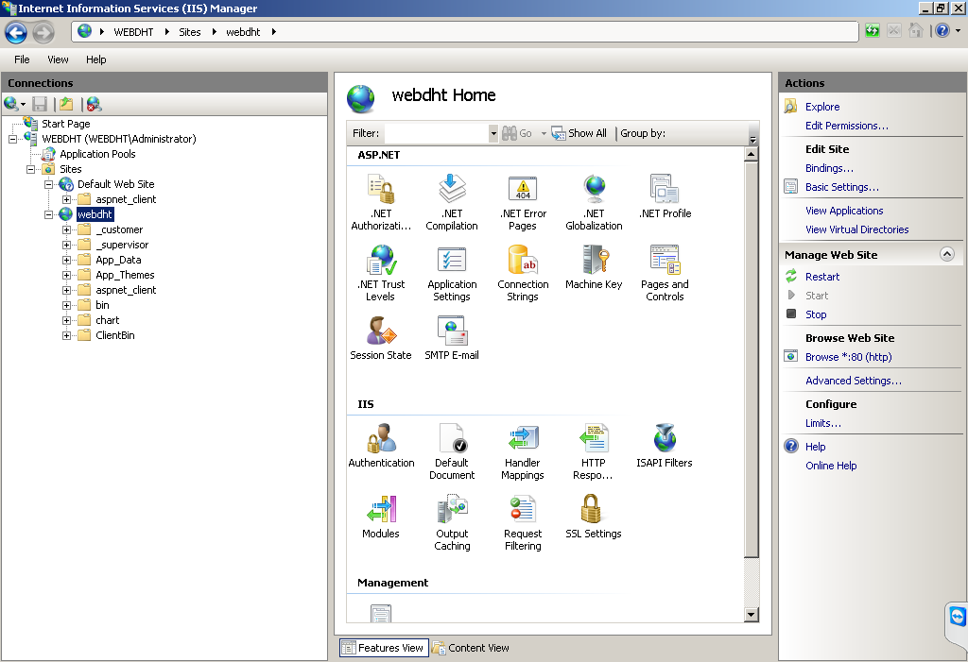
- Mở IIS giao diện gồm 2 phần: Application Pools và Sites. Appication Pools thực hiện việc xử lý các truy vấn cho các đối tượng web khác nhau nhằm tách biệt hoạt đông của từng nhóm web riêng biệt. Trong phạm vi ứng dụng ta thường chỉ chọn version của .NET Framework (là version khi thiết kế đã chọn) để chạy ứng dụng web. Ví dụ ở đây có một site là Default Web Site, khi chọn phần Setting hoặc Property của site ta biết được site đang dùng Application Pool là DefaultAppPool, nghĩa là đang sử dụng .NET Framework v2.0.50727
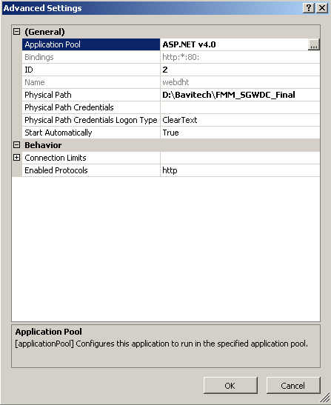
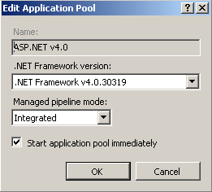

- Sau khi Build > Publish Web Site để lấy folder cài đặt web, phải cấu hình quyên truy cập vào folder này cho các intenet user. Right click vào folder > Property. Tại thẻ Sercurity, chọn Edit.
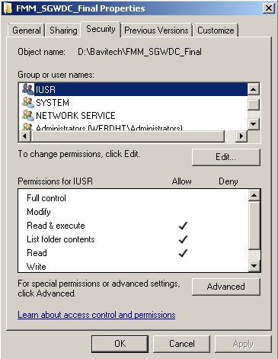
- Chọn Add

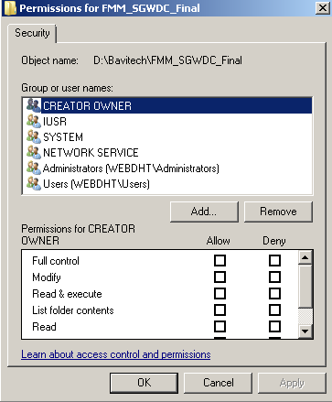
- Chọn Advance

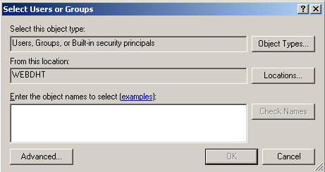
- Chọn Find Now
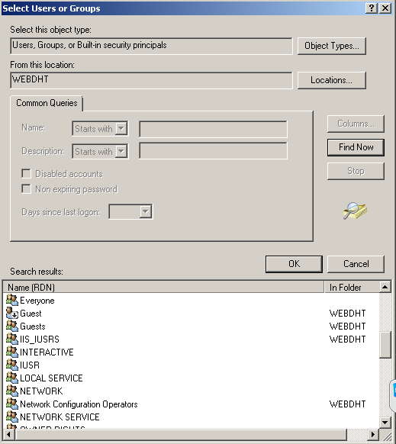
- Chọn người dùng IIS_IUSRS, nhấp OK đến khi hoàn tất thiết lập quyền cho user internet.
- Mở IIS, right click chọn Sites > New Web Site, điền tên,đường dẫn đến thư mục ở trên, chọn port, điền hostname (domain) nếu có. Lưu ý phải chọn lại bản .NET Framework cho đúng với bản đã thiết kế trong Visual Studio (phần Select)
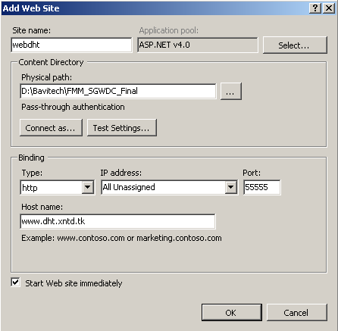
- Để cấu hình chuỗi kết nối database tương ứng với server mới có thể vào Connetion string setting hoặc application setting để cài đặt lại
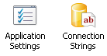
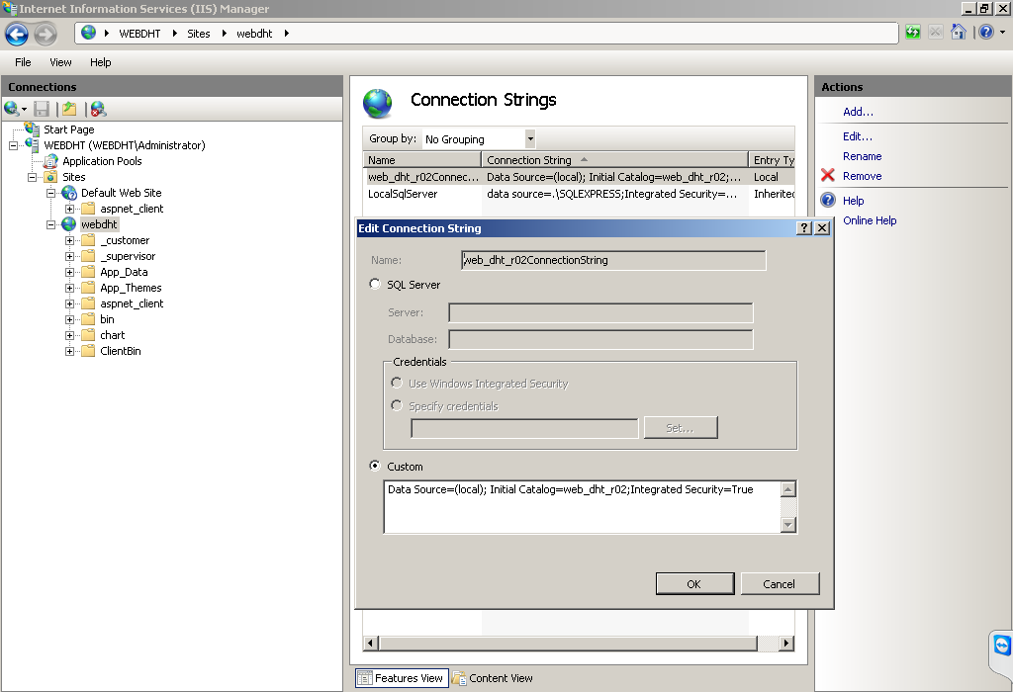
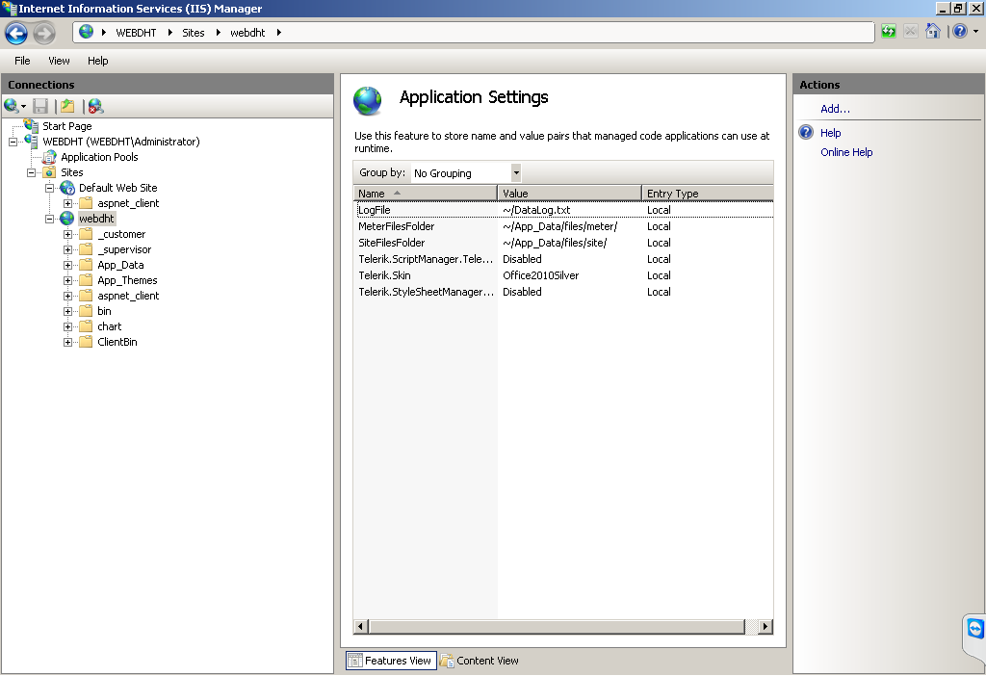
3. PUBLISH WEB
- Thiết lập trong mạng LAN
Control Panel > System and Security > Window firewall > Advance Setting
Thiết lập một InBound Rule mở port sử dụng web ta đã chọn (ví dụ 55555).
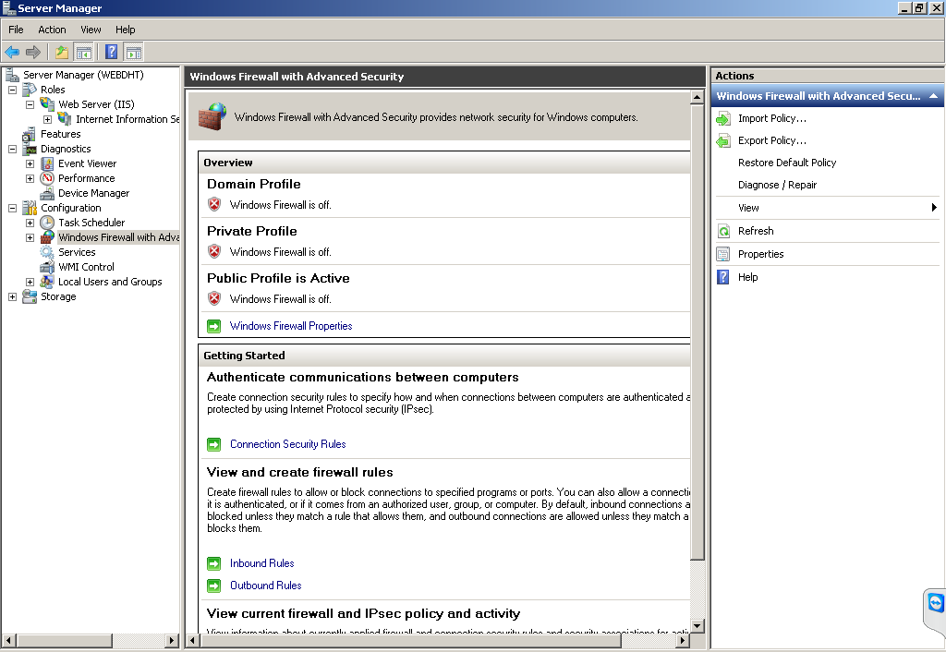
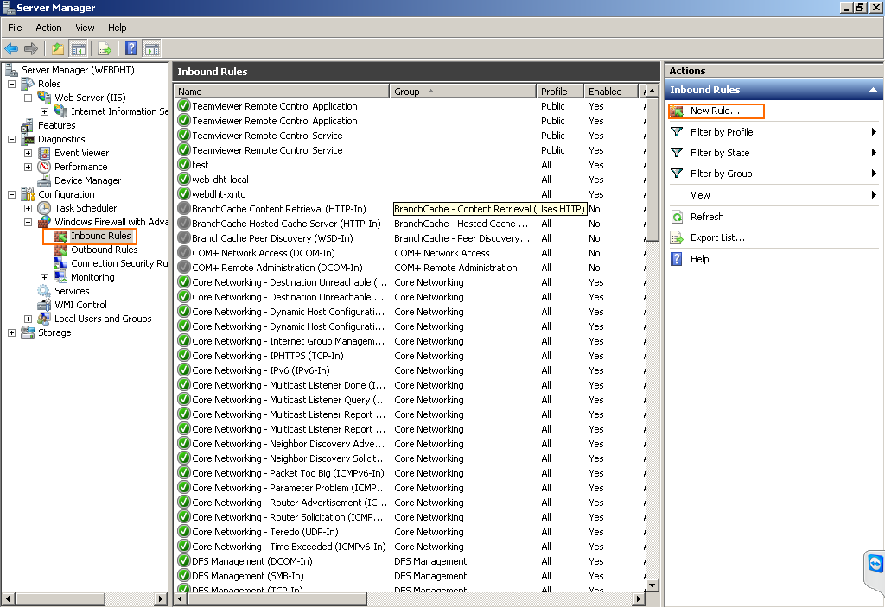
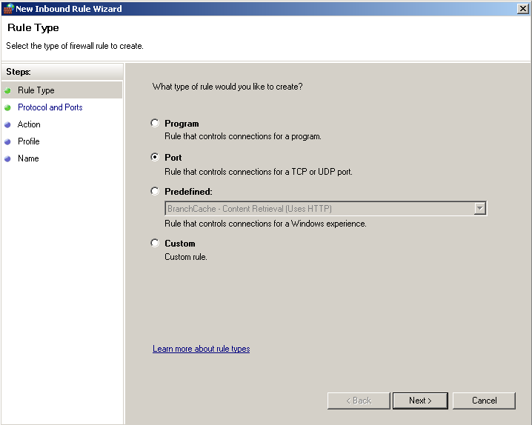

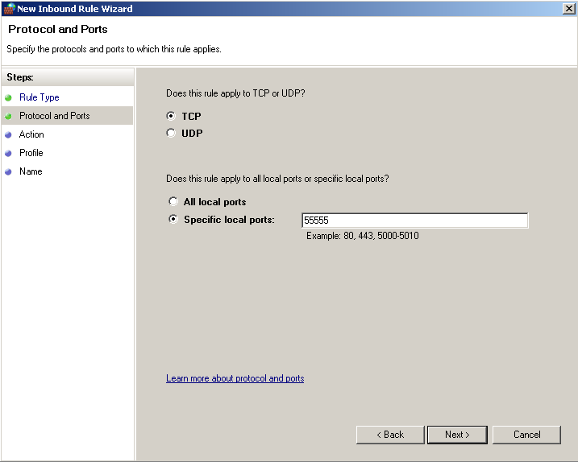

- Thiết lập trong WAN
Vào router Internet, mở port publish web cho IP của máy server.
- Chức năng Report
Downoad và cài đặt gói Report Viewer Distribution như phiên bản đã thiết kế cho máy deploy (máy server)
http://www.microsoft.com/en-us/download/details.aspx?id=6442
- Chức năng đồ thị Silverlight
Trong phần MIME type trong IIS kiểm tra các MIME type sau đã có hay chưa, nếu chưa thêm vào:
Với .xap: application/x-silverlight-app
Với .svc: application/octet-stream

